Что показали проверки

При проведении надзорных мероприятий за условиями труда работающих и содержанием объектов агропромышленного комплекса с учетом особенностей сельскохозяйственного производства за 1 квартал 2023 года были выявлены следующие нарушения в содержании производственной и прилегающей территории, санитарно-технического состояния производственных, вспомогательных и санитарно-бытовых помещений, оборудования:
-КУСП «Черняховский -Агро» аг.Турец:
- в общеремонтной зоне осмотровые ямы не содержатся в чистоте;
- площадка для хранения утильных шин и металлолома не содержится в чистоте;
- оконные проемы в кузнечном цеху не содержатся в чистоте, покрыты черным налетом и паутиной;
-на территории не проводятся своевременно противогололедные мероприятия;

СПК «Маяк-Заполье» РММ аг.Красное:
- стены в слесарном цеху не содержатся в чистоте, по углам паутина;
- в общеремонтной зоне возле умывальной раковины отсутствует жидкое мыло и разовые полотенца;
- в душевом помещении отсутствуют полочки для банных принадлежностей;
-в гардеробе индивидуальные шкафчики не содержатся в чистоте;
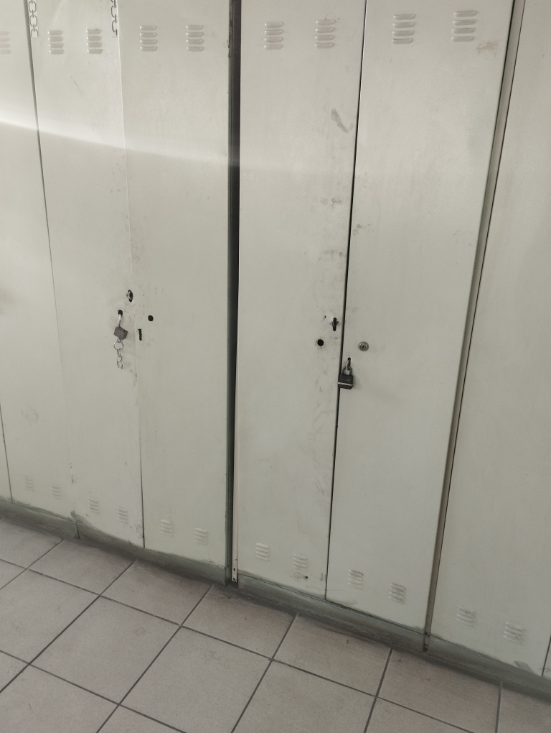
-в ангаре для хранения сельскохозяйственных машин пол не содержится в исправном состоянии (имеются выбоины);
- в сварочном цеху осмотровая яма не содержатся в чистоте, на полу имеется скопление мусора, окурков;
- остекление оконных блоков в цеху электрооборудования и вулканизации не содержатся в чистоте, покрыты черным налетом и паутиной;

РММ д. Полоная:
- стены в санитарно-бытовом помещении (гардеробе) не содержатся в чистоте, по углам паутина;
- оборудование (микроволновая печь) в комнате приема пищи не содержится в чистоте;
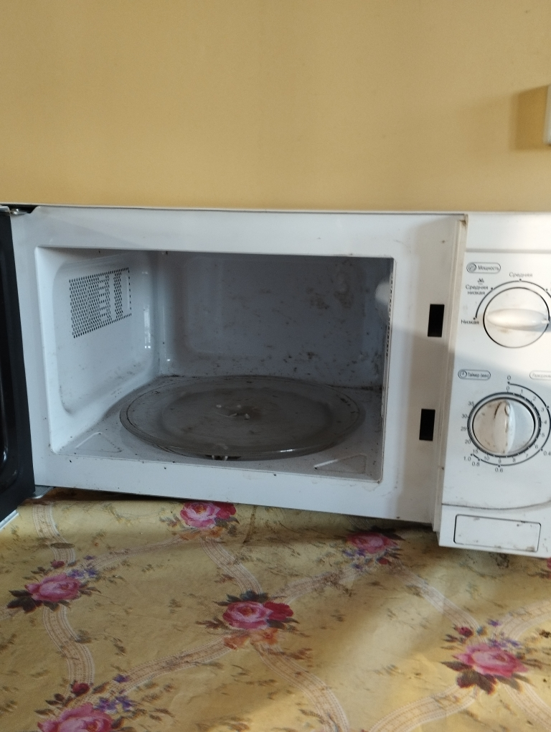
- стены в слесарном цеху не содержатся в чистоте, по углам паутина;
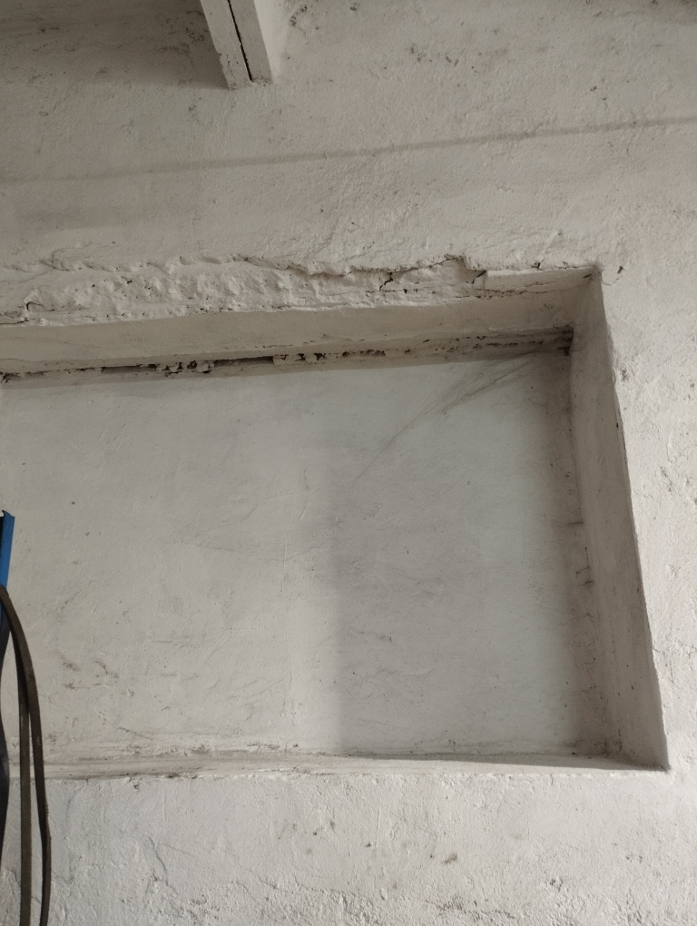
- не обеспечен контроль за сроками годности лекарственных средств в аптечке первой помощи универсальной;

КСУП «Луки-Агро» РММ аг.Луки:
- неупорядочено хранение уборочного инвентаря (не хранится изолированно от уборочного инвентаря для туалета);
- несвоевременно проводится текущий ремонт в аккумуляторном и токарном цеху (стены и потолок покрыты сажей и копотью);
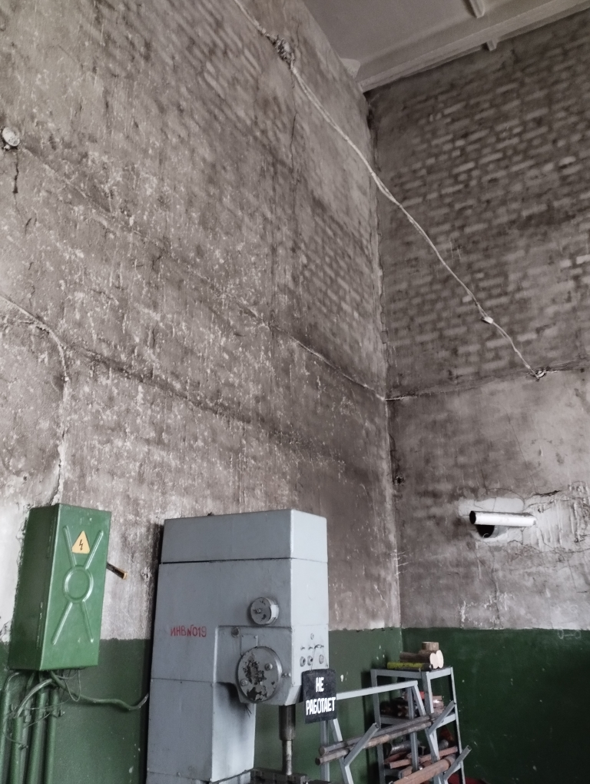
- душевое помещение не содержится в чистоте (на подоконниках скопление мух и пыли);
- оборудование (микроволновая печь) в комнате приема пищи не содержится в чистоте;

РММ д.Ольшаны:
- несвоевременно проводится текущий ремонт в слесарном цеху (стены и потолок покрыты сажей и копотью);
- стены в кузнечном цеху не содержатся в чистоте, по углам паутина;
- в общеремонтной зоне емкости для сбора отходов не промаркированы;
- крыша на площадке для хранения техники не содержится в исправном состоянии.
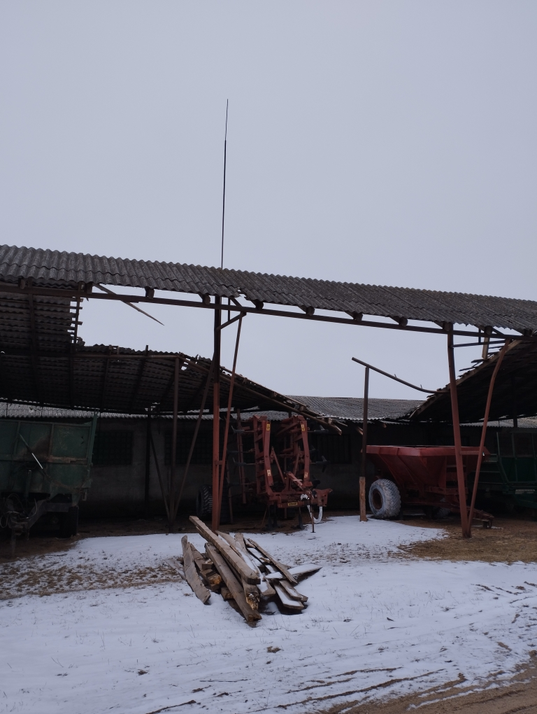

Совместно с главным специалистом отдела управления сельского хозяйства и продовольствия Кореличского районного исполнительного комитета, на основании Распоряжения Кореличского районного
исполнительного комитета от 14 декабря 2022 №187р о выполнении требований Директивы Президента Республики Беларусь от 11 марта 2004г. №1 «О мерах по укреплению общественной безопасности и дисциплины» проведено обследование с выявлением следующих нарушений санитарно-эпидемиологического законодательства:

Товарная ферма Долгиново КСУП «Малюшичи»:
- территория не ограждена сплошным забором (частично разрушено ограждение);
- территория не содержится в чистоте (образована свалка из шпагата).

РММ аг.Малюшичи:
- мастерская по ремонту техники не содержится в чистоте (по углам имеется скопление отработанных канистр, инструментов, запчастей);
-в осмотровых ямах деревянные трапы не содержаться в исправном состоянии;
- в ПТО осмотровые ямы не содержатся в чистоте (разбросан мусор, окурки);

РММ д.Барановичи:
- в общеремонтной зоне осмотровые ямы не содержатся в чистоте (разбросан мусор, окурки);
- общеремонтная мастерская не содержится в чистоте (на полу имеется скопление мусора, отработанных канистр, запчастей);
-стены в слесарном цеху не содержатся в чистоте, по углам паутина.

Молочно-товарная ферма Быковичи КСУП «Царюка»:
- территория не ограждена сплошным забором (частично разрушено ограждение);
- территория не содержится в чистоте (образована мини-свалка из шпагата, стрейч-пленки).

РММ аг.Еремичи:
-в гардеробе индивидуальные шкафчики не содержатся в чистоте;
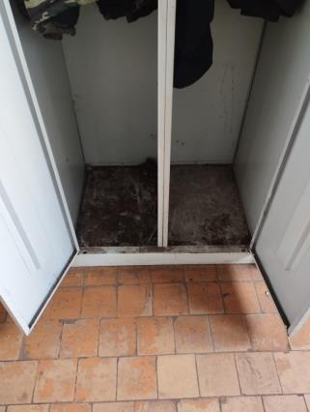
-в душевом помещении плиточное покрытие возле отопительных приборов не содержится в чистоте;

Неупорядочено хранение твердого топлива (хранится навалом возле РММ);

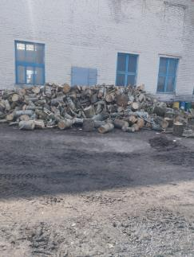

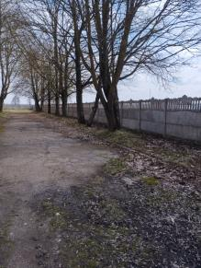
-территория РММ не содержится в чистоте (не убрана прошлогодняя листва).

По результатам мониторингов отправлены рекомендации в сельскохозяйственные организации, подготовлена информация в РИК для рассмотрения результатов обследования и принятия управленческого решения по приведению данных объектов в соответствие с санитарными требованиями и нормами.

Помощник врача-гигиениста Каляда О.Н.

